Конспект занятия
Тема: «Игрушки из фетра».
Возраст учащихся: 7–10 лет
Тип занятия: закрепление знаний и способов деятельности.
Цель: научить выполнять простые объемные игрушки из фетра.
Задачи:
Обучающие:
- познакомить с новым материалом – фетр;
- формировать умения работы с фетром.
Развивающие:
- развить творческое мышление, самостоятельность;
- развивать художественный вкус.
Воспитательные:
- воспитывать эстетическое восприятие на примере использования цветовых сочетаний и деталей декора, творческое отношение к труду.
Планируемые результаты.
Предметные:
- знаком с правилами пользования ручными инструментами и приспособлениями, необходимыми для изготовления игрушек из фетра;
- имеет представление о свойствах и основных характеристиках фетра;
- умеет изготавливать простую игрушку из фетра по предложенной инструкции.
Метапредметные:
- проявляет самостоятельность в выборе действий и оценке результатов.
Личностные:
- демонстрирует творческое отношение к работе.
Методы обучения:
- словесные;
- наглядные;
- практические.
Используемые технологии:
№ | Применяемые образовательные технологии | Применение
1 | Личностно-ориентированная технология | Создание ситуации успеха для каждого учащегося
2 | Технология дифференцированного обучения | Использование заданий различного уровня сложности
3 | Технология коллективного взаимообучения | Организация взаимопомощи и взаимоподдержки учащихся на занятии
4 | ИКТ-технологии | Развитие познавательного интереса учащихся посредством зрительного восприятия новой информации через видео презентацию.
5 | Здоровьесберегающие технологии | Представление учебного материала в соответствии с возрастными особенностями и уровнем подготовки учащихся. Использование динамических пауз на занятиях, проветриваемое и хорошо освещаемое помещение. Позитивный эмоциональный настрой.

Уровни сложности изготавливаемых изделий (см. инструкционные карты):

Приложение 1,3 | Высокий уровень
Приложение 4,5 | Средний уровень
Приложение 2 | Начальный уровень

Оборудование и материалы:
- цветной фетр, картонные шаблоны деталей игрушки.
- ножницы
- карандаш простой
- дополнительный декор (кружево, глазки, атласные ленты, бисер, бусины, пайетки и т.д.)
- швейная игла и нитки
- швейные булавки
- синтепон

Ход занятия
- Организационно-мотивационный этап
Педагог:
Приветствие, проверка явки и готовности к занятию. Психологический настрой.
Здравствуйте ребята! Я очень рада вас видеть! Надеюсь, что сегодня у вас у всех хорошее настроение, давайте своим позитивом поделимся друг с другом.
Занятие сегодня у нас будет проходить в форме творческой мастерской, а значит сегодня мы –мастера!
Давайте попробуем предположить тему нашего занятия, для этого я загадаю вам простую загадку.
Любят дети с ней играть,
Многие с ней любят спать.
Подскажу вам не подушка,
Это мягкая ….. (Игрушка)
Все верно сегодня мы с вами научимся выполнять игрушки и материалом для этого послужит фетр.
- Этап актуализации знаний и способов действий
Что вы знаете об этом текстильном материале?
Учащиеся:
Выражают свои мысли и аргументируют свое мнение
Педагог:
Что же такое фетр? Фетр – это материал, полученный валянием пуха (тонкого волоса) кролика, зайца, отходов меха пушных зверей ценных пород, а также овечьей шерсти. По своей структуре представляет собой волокнистый материал, произведенный с применением нагревания, увлажнения, трения и других процессов для сцепления волокон меха или шерсти в нетканую, плотно спутанную ткань (мокрое валяние).
Полученный материал может быть толстым и тонким, мягким и плотным, натуральным и синтетическим.
Демонстрация образцов фетра.
Фетр плотный и легкий материал, он легко режется и клеится. Именно поэтому его любят мастерицы, а разнообразие цветовых решений позволяет создавать самые затейливые изделия: бусы, браслеты и заколки для волос, кашпо для цветов, рамки для фотографий, мягкие и развивающие игрушки, карнавальные костюмы, скатерти и подставки под горячее и многое другое.
Преимущества фетра:
- экологическая чистота,
- высокая технологичность – приклеивается, пришивается, режется без осыпания по срезам;
- наличие водоотталкивающей пропитки;
- наличие антимолевой, антистатической и прочих обработок;
- высокая стойкость к истиранию.
Педагог:
Изделия из фетра могут быть как объёмные, так и плоские.
Плоские изделия.
Плоские изделия подразделяют на «аппликации» из фетра (на какую-либо фетровую основу наклеиваются (или пришиваются) другие элементы из фетра), и двухслойные изделия.
Создать подобную вещь очень просто: по трафарету из фетра вырезаются фигурки-заготовки, которые соединяются между собой методом наложения. Когда заготовки готовы, можно поступить двумя способами: элементы склеиваются между собой текстильным клеем (быстрый способ) или же сшиваются сметочным швом (требует чуть больше времени). Если хочется сделать еще красивее, детали можно обшить по краю обметочным швом. А дальше в ход идет фантазия: как украсить изделие.
На основе этого способа можно создать и картины. Для этого вам понадобится кусок фетра-основа, на которую, как аппликация нашиваются или наклеиваются элементы картинки.
Еще один вариант плоских изделий – изделия двухслойные. Они более плотные и жесткие. Поэтому размер поделок может быть больше, чем у изделий из одного слоя ткани (не будут загибаться). Для их изготовления из основного куска фетра вырезаются 2 детали, вместо одной. Так как фетр лицевой и изнаночной стороны не имеет, сложностей тут не возникнет. На ту деталь, которая будет «лицом» поделки, нашиваются декоративные элементы (пуговки-глазки, какая-то вышивка, украшения и прочее). Когда лицевая часть готова, основные детали сшиваются между собой обметочными или петельными стежками. Во время обметки, к краю игрушки можно пришить петельку из ленточки или толстой нити, чтобы изделие можно было подвесить, например, на елку.
Объемные мягкие изделия
Этот способ очень похож на «плоский двухслойный», с той лишь разницей, что при сшивании двух основных деталей нужно оставить небольшое отверстие для набивки изделия.
Набивкой может послужить синтепон, вата или другой подходящий материал. Степень набивки так же зависит от вашего желания.
Физминутка
Перед началом работы выполним несколько упражнений
- поворот головы влево затем вправо медленно повторить 5 раз;
- голову вперед. Назад медленно повторить 5 раз;
- поднять руки вверх потянуться к солнышку, опустить руки вниз встряхнуть, повторить 5 раз;
- спину выпрямить, свести лопаточки вместе вдохнуть, медленно выдохнуть повторить 5 раз;
- руки вытянуть вперед и поработать пальчиками 5 раз.
Педагог:
Обязательно вспомним технику безопасности
Слайды презентации: работа с ножницами, работа со швейной иглой. Учащиеся вслух проговаривают правила.
Мы уже знакомы с ручными швами, используемыми для изготовления мягкой игрушки. Сегодня мы будем использовать сметочный шов, петельный и подшивочный. Объясните, как они выполняются?
Слайды презентации: сметочный шов, петельный и подшивочный.
Учащиеся:
По изображениям на слайде объясняют технику выполнения перечисленных швов.
- Этап конструирования образца применения знаний в стандартной и измененной ситуациях
Педагог:
Сегодня мы возьмем фетр, материал более тонкий и очень подходящий для изготовления игрушек.
Перед вами на столе лежат шаблоны и образцы игрушек.
Предложены образцы игрушек различной сложности выполнения.
Игрушки разные по сложности. Чем больше деталей в игрушке и чем они мельче, тем сложнее будет работа. Вспомните свои предыдущие работы, оцените собственные возможности и выберите игрушку той степени сложности, которую вы сможете выполнить сегодня.
Теперь необходимо подобрать все материалы, которые вам пригодятся в работе.
Учащиеся:
Выбирают материалы по цветовой гамме и отделочные элементы.
Педагог:
Сначала создаем выкройку. Для этого нужно взять лист простой бумаги и обвести карандашом шаблон. Затем вырезаем по контуру, получаем выкройку. Прикалываем выкройку булавкой на фетр, обводим фломастером и аккуратно вырезаем. Для каждой игрушки разработана технологическая инструкция (приложение 1). Внимательно читая, следуйте руководству по этапам изготовления игрушки. Если возникнут вопросы – поднимите руку и, я подойду, чтобы помочь вам. Приступайте к работе.
- Самостоятельное применение знаний
Учащиеся:
Самостоятельно, используя инструкционные карты, при необходимости прибегая к помощи педагога, выполняют практическую работу изготавливают игрушку и оформляют ее по своему желанию и в соответствии со своими возможностями.
Педагог:
Выполняет целевые обходы.
- Итог занятия
Педагог:
Молодцы ребята!
Вот и готова ваша игрушка из фетра. Это может быть отличный подарок бабушке, маме, сестренке, стать брошью, брелоком или другим сувениром.
Вопросы на проверку знаний:
- Скажите, из какого материала вы выполнили свою игрушку? (из фетра)
- Что еще можно сделать из фетра? (бусы, браслеты и заколки для волос и т.д.)
- Каким способом получается из шерсти фетр? (способом мокрого валяния)
Педагог:
Предлагаю устроить мини-выставку из ваших поделок и устроить фотосессию.
- Рефлексия
Педагог:
Ребята давайте вспомним какую цель мы с вами ставили.
Кто считает, что мы с вами добились целей, поднимите руку.
Теперь подведем итог нашего занятия, используя слова- помощники:
Я узнал(а)
Я научился(ась)
У меня получилось
Мне запомнилось
Учащиеся:
Вспоминают цель, анализируют свою работу на занятии.
Педагог:
Спасибо вам за продуктивную работу.

Приложение 1
Инструкционная карта «Панда из фетра»
№  п/п | Последовательность работы | Изображение
1 | Шаблон обвести на листе бумаги, вырезать по контуру для получения выкройки деталей изделия. | 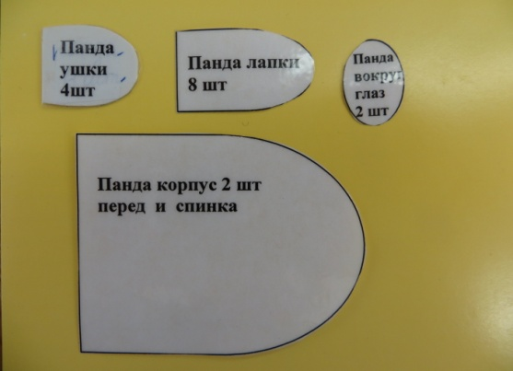
2 | Закрепить выкройку на фетре, располагая сначала крупные детали, а потом мелкие. Внимание! Туловище Панды крепим на белом фетре, подглазники, лапки, носик и ушки – на чёрном. | 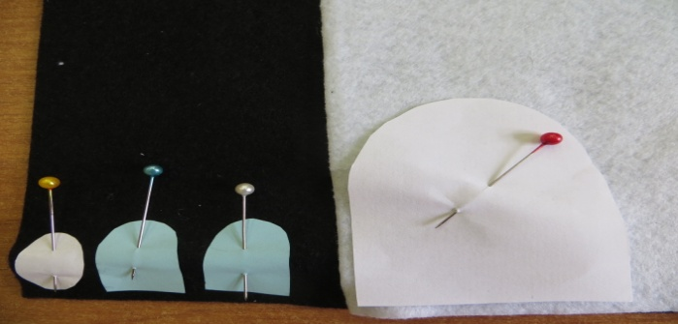
3 | Раскроить детали изделия. Внимание! Для туловища нужно – 2 детали (перед и спинка), лапки – 8 шт, ушки – 4 шт, подглазники – 2 шт, носик – 1 шт. | 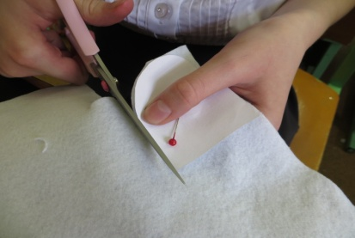
4 | Попарно сшиваем мелкие детали (лапы и уши) петельным швом.  Начиная работу, спрячьте узелок внутри слоёв детали, закончив, не забудьте закрепить нить узелком. | 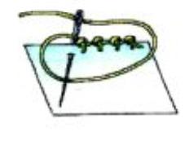
5 | Приложите подглазники и носик к голове, наметьте линии контура мордочки и вышей чёрной нитью стачным стежком. | 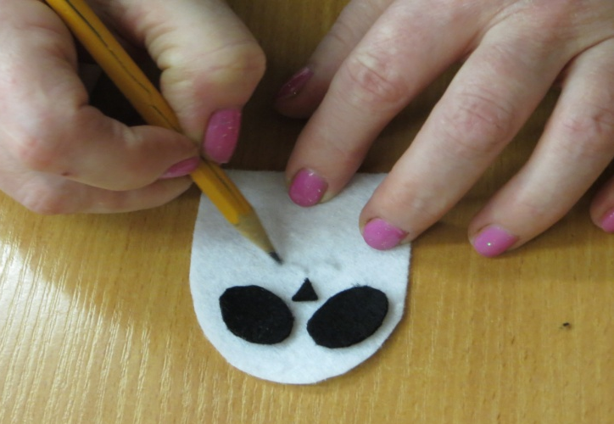
6 | Приклей к мордочке подглазники, носик и глазки. | 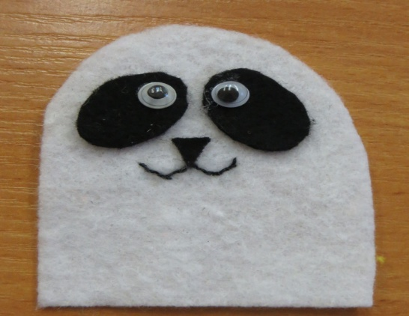
7 | Сшейте туловище, вкладывая в нужные места лапки, ушки и ножки панды.  Внимание! Оставьте место для набивки. | 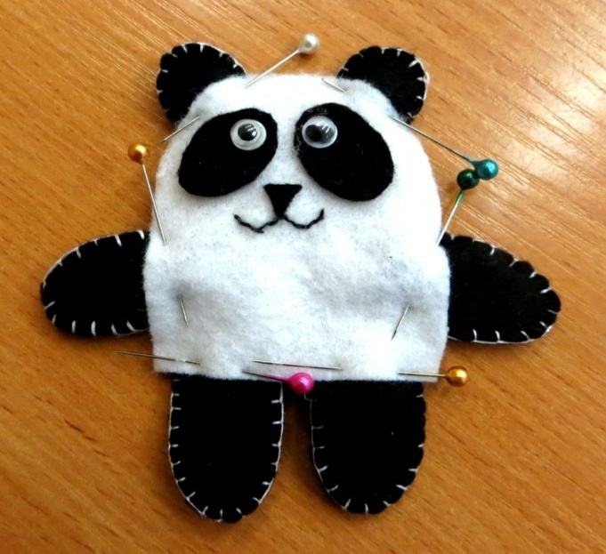
8 | Наполните Панду синтепоном и зашейте отверстие потайным швом.  Декорируем игрушку пришиваем юбочку и ленту-подвеску. | 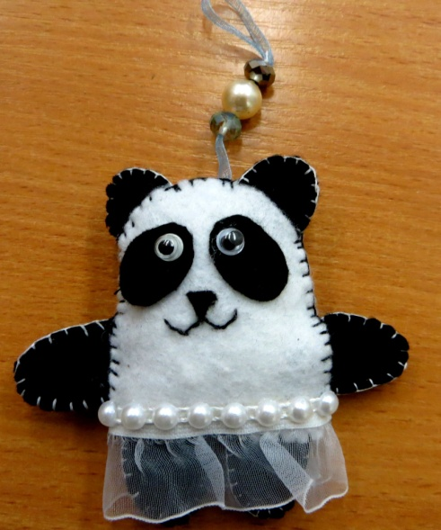

Приложение 2
Инструкционная карта «Сова из фетра»
№ | Последовательность работы | Изображение
1 | Шаблон обвести на листе бумаги, вырезать по контуру для получения выкройки деталей изделия. | 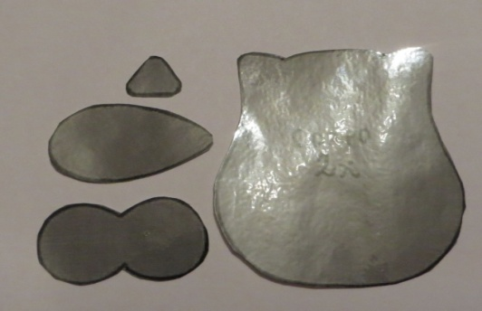
2 | Закрепить выкройку на фетре, располагая сначала крупные детали, а потом мелкие. Внимание! Туловище крепим на цветном фетре. Крылья и нос на фетре другого цвета. | 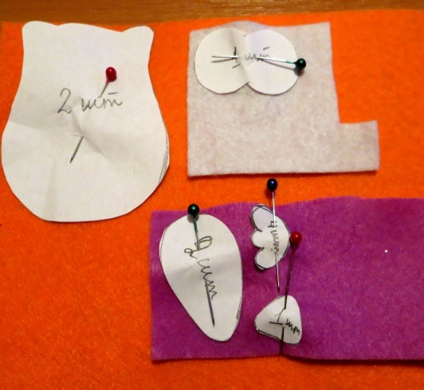
3 | Произвести раскрой деталей.  Внимание! Туловище – 2 детали, крылья – 2 дет., нос – 1 дет.
4 | Декорировать переднюю часть Совы:  - пришить или приклеить глаза, клюв;  - отделочную тесьму и пайетки пришить сметочным швом, мелкими стежками.
5 | Основные детали соединить между собой петельным стежком по лицевой стороне деталей.  Внимание! Начиная работу, спрячьте узелок внутри слоёв детали, закончив – закрепите нить узлом | 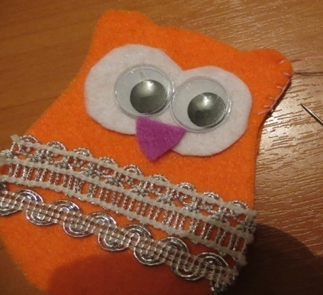
6 | При соединение основных деталей на участке середины головы прикрепить ленту-подвеску.  Внимание! Оставить место для набивки, не отрывая рабочую нить. Слегка набить игрушку и зашить участок петельными стежками. | 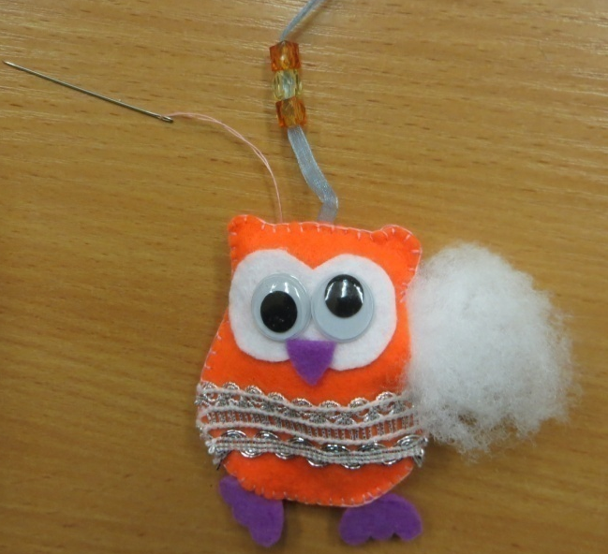
7 | Пришить или приклеить детали лапок и крыльев. | 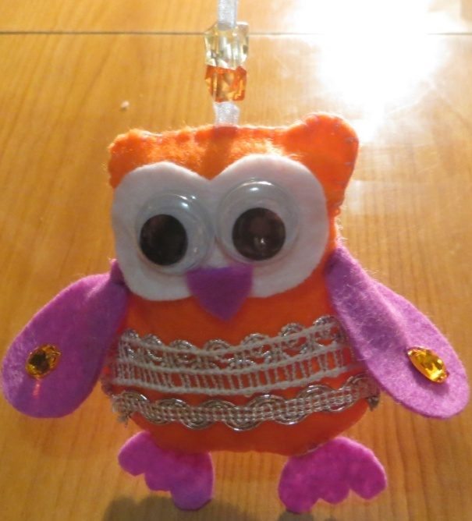

Приложение 3
Инструкционная карта «Сова из фетра» 2
№ | Последовательность работы | Изображение
1 | Шаблон обвести на листе бумаги, вырезать по контуру для получения выкройки деталей изделия. | 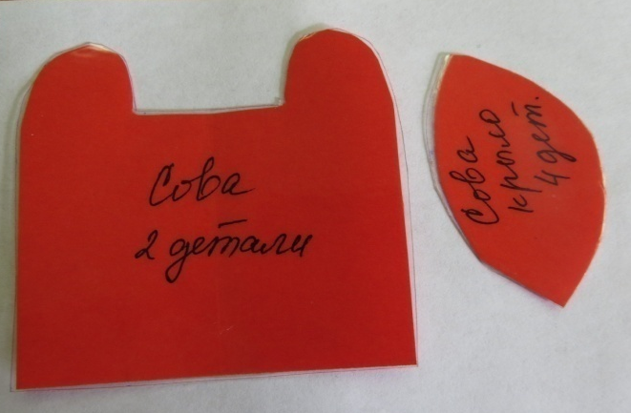
2 | Закрепить выкройку на фетре, располагая сначала крупные детали, а потом мелкие. Внимание! Туловище крепим на цветном фетре. Крылья и нос на фетре другого цвета | 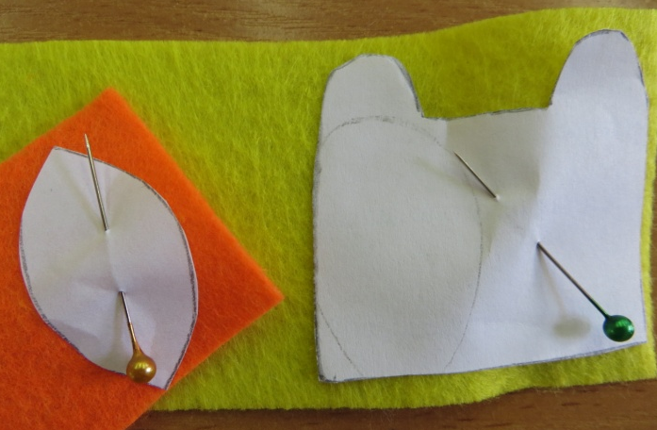
3 | Произвести раскрой деталей.  Внимание! Туловище – 2 детали, крылья – 2 дет., нос – 1 дет.
4 | Основные детали соединить между собой петельным стежком по лицевой стороне деталей.  Внимание! Начиная работу, спрячьте узелок внутри слоёв детали, закончив – закрепите нить узлом.
5 | При соединение основных деталей на участке середины головы прикрепить ленту-подвеску.  Внимание! Оставить место для набивки, не отрывая рабочую нить. Слегка набить игрушку и зашить участок петельными стежками.
6 | Декорировать Сову:  - пришить или приклеить глаза, клюв;  - отделочную тесьму и пайетки пришить сметочным швом, мелкими стежками. | 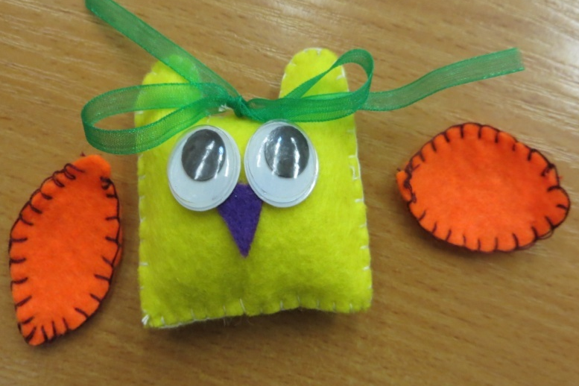
7 | Пришить детали крыльев. | 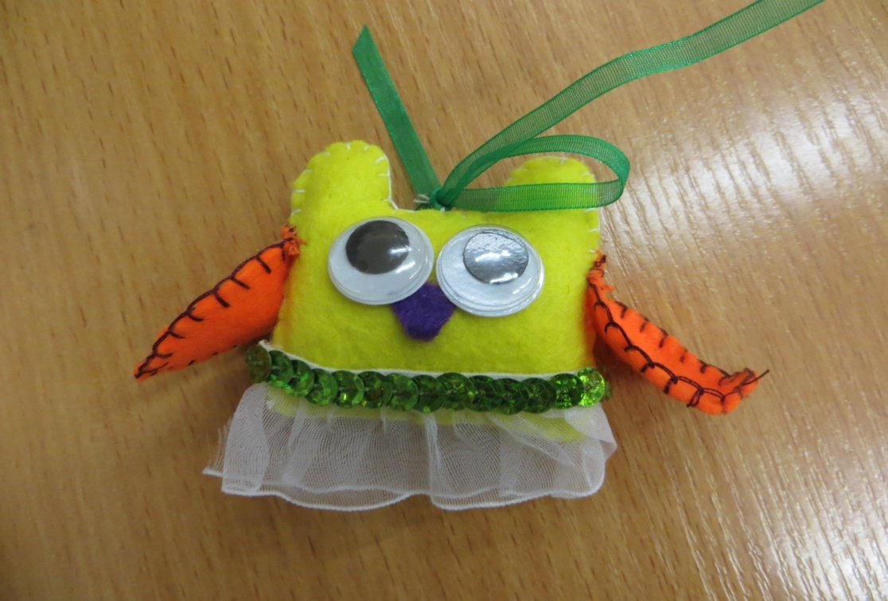

Приложение 4
Инструкционная карта «Елка из фетра»
№ | Последовательность работы | Изображение
1 | Шаблон обвести на листе бумаги, вырезать по контуру для получения выкройки деталей изделия. | 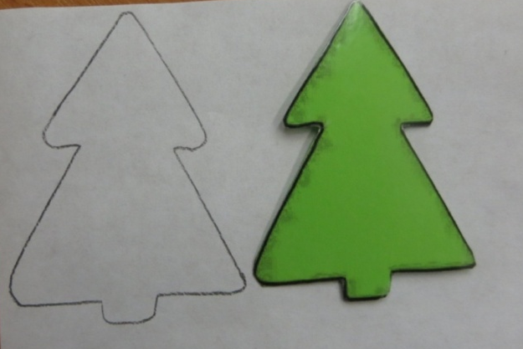
2 | Закрепить выкройку на фетре булавкой и произвести раскрой.
3 | Декорировать отдельно обе детали ёлочки. Декор приклеить или пришить. | 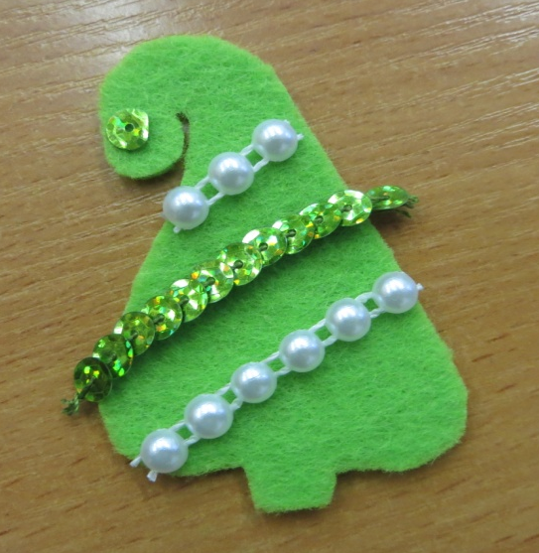
4 | Соединить и выровнять детали ёлочки.  Операцию сшивания начинать сверху,  вложив внутрь конец ленты-подвески.  Иглу вводить внутрь слоёв, спрятав узел!
5 | Основные детали соединить между собой петельным стежком по лицевой стороне деталей.  Внимание! Начиная работу, спрячьте узелок внутри слоёв детали, закончив – закрепите нить узлом.  Оставить место для набивки, не отрывая рабочую нить. Слегка набить игрушку и зашить участок петельными стежками. | 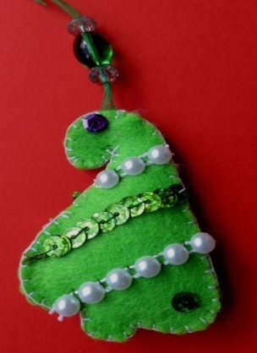  .

Приложение 5
Инструкционная карта «Слоник из фетра»
№ | Последовательность работы | Изображение
1 | Шаблон обвести на листе бумаги, вырезать по контуру для получения выкройки деталей изделия.
2 | Закрепить выкройку на фетре, располагая сначала крупные детали, а потом мелкие. Внимание! Туловище крепим на цветном фетре. Уши на фетре другого цвета
3 | Произвести раскрой деталей.  Внимание! Туловище – 2 детали, уши – 2 дет. | 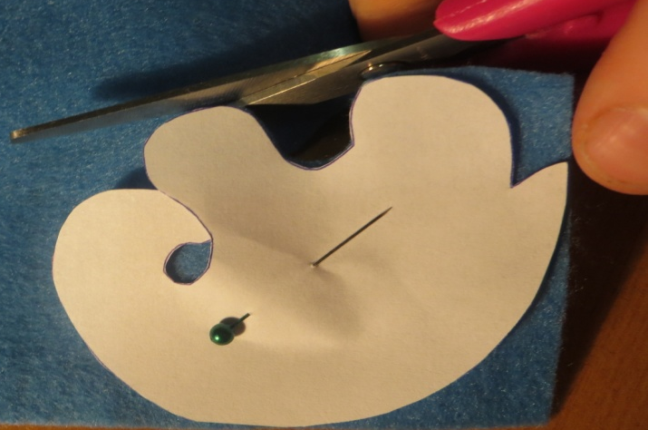
4 | Произвести декорирование игрушки:  - на ушки или бока приклеить или пришить бусины или пайетки;  - глаза приклеить клеем, или посадить на 2-х сторонний скотч.  Делали ушей сложить пополам поперек и по контуру проложить отделочные стежки контрастного цвета.
5 | Пришить уши на каждую основную деталь.
6 | Основные детали соединить между собой петельным стежком по лицевой стороне деталей.  Внимание! Начиная работу, спрячьте узелок внутри слоёв детали, закончив – закрепите нить узлом. | 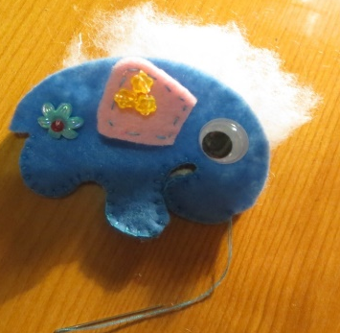
7 | Оставить место для набивки, не отрывая рабочую нить. Слегка набить игрушку и зашить участок петельными стежками. | 